9^{ο} ΕΠΑΓΓΕΛΜΑΤΙΚΟ ΛΥΚΕΙΟ ΠΕΙΡΑΙΑ
ΔΕΛΗΓΙΩΡΓΗ 10 Τ.Κ. 18533
ΤΗΛ.2104126431,2104124091

9^{ο} ΕΠΑΓΓΕΛΜΑΤΙΚΟ ΛΥΚΕΙΟ ΠΕΙΡΑΙΑ
Α’ ΤΑΞΗ

ΚΥΚΛΟΣ ΝΑΥΤΙΚΟΣ-ΝΑΥΤΙΛΙΑΚΟΣ

Β’ ΤΑΞΗ

ΤΟΜΕΑΣ ΝΑΥΤΙΚΟΣ ΠΛΟΙΑΡΧΩΝ

Β’ ΤΑΞΗ

ΤΟΜΕΑΣ ΝΑΥΤΙΚΟΣ ΜΗΧΑΝΙΚΩΝ

Γ’ ΤΑΞΗ
ΕΙΔΙΚΟΤΗΤΑ ΠΛΟΙΑΡΧΩΝ
ΕΜΠΟΡΙΚΟΥ ΝΑΥΤΙΚΟΥ

Γ’ ΤΑΞΗ
ΕΙΔΙΚΟΤΗΤΑ ΜΗΧΑΝΙΚΩΝ
ΕΜΠΟΡΙΚΟΥ ΝΑΥΤΙΚΟΥ

ΔΥΟ ΝΕΑ ΛΥΚΕΙΑ ΑΠΟ ΤΟ ΣΧΟΛΙΚΟ ΕΤΟΣ 2006 – 2007.
Από το σχολικό έτος 2006 – 2007 λειτουργούν στηνΑνώτερηΔευτεροβάθμιαΕκπαίδευση δύο νέοι τύποι λυκείων:
• Επαγγελματικά Λύκεια (ΕΠΑ.Λ.)
• Γενικά Λύκεια (ΓΕ.Λ).
Οι απόφοιτοι των γυμνασίων έχουν την δυνατότητα να επιλέξουν μεταξύ των δύο σχολείων και πρέπει να γνωρίζουν το περιεχόμενο των σπουδών, τις διεξόδους, τα εκπαιδευτικά και επαγγελματικά εφόδια που τους παρέχει ο κάθε τύπος σχολείου.
Παρακάτω αναφέρουμε ορισμένους λόγους τους οποίους ένας απόφοιτος Γυμνασίου θα θεωρήσει σημαντικούς για να επιλέξει το Επαγγελματικό Λύκειο (ΕΠΑ.Λ.).
Για ποιους δέκα (10) σημαντικούς λόγους, ο απόφοιτος Γυμνασίου θα επιλέξει το Επαγγελματικό Λύκειο (ΕΠΑ.Λ.)
1. Θα αναπτύξει μέσα από τα αναλυτικά προγράμματα των γενικών μαθημάτων και των μαθημάτων ειδικοτήτων, τις ιδιαίτερες ικανότητές του, τις προσωπικές πρωτοβουλίες, την δημιουργικότητά του και την κριτική σκέψη. 2. Θα γνωρίσει και θα διδαχτεί τις απαιτούμενες τεχνικές και επαγγελματικές γνώσεις που θα τον βοηθήσουν να αναπτύξει συναφείς δεξιότητες. 3. Μετά την τριετή φοίτηση στο ΕΠΑ.Λ., θα αποκτήσει ισότιμο και ισοδύναμο απολυτήριο τίτλο ανώτερης δευτεροβάθμιας εκπαίδευσης με το ΓΕ.Λ. 4. Θα αποκτήσει ισχυρό πτυχίο ειδικότητας επιπέδου 3 με τα ανάλογα επαγγελματικά δικαιώματα. 5. Θα μπορεί να εργαστεί στον δημόσιο ή ιδιωτικό τομέα ως τεχνικός, εργοδηγός ή υπάλληλος σε συναφή επαγγέλματα σύμφωνα με το πτυχίο ειδικότητάς του ασκήσει ή να ιδιωτικό έργο. 6. Θα μπορεί να συνεχίσει τις σπουδές του κατά προτεραιότητα στα Ι.Ε.Κ για την απόκτηση εξειδίκευσης σε σύγχρονες ειδικότητες. 7. Θα έχει την δυνατότητα όπως και οι απόφοιτοι των Γενικών Λυκείων (ΓΕ.Λ), να εισαχθεί στην τριτοβάθμια εκπαίδευση ΑΕΙ - ΑΤΕΙ και στρατιωτικές –αστυνομικές σχολές, μέσω πανελληνίων εξετάσεων σε μαθήματα που θα διδάσκεται στην τρίτη τάξη και που θα είναι μαθήματα γενικής παιδείας και μαθήματα της ειδικότητάς του. 8. Θα έχει την επιπλέον επιλογή και δυνατότητα να εισαχθεί με ειδικό ποσοστό στην τριτοβάθμια εκπαίδευση ΑΤΕΙ μέσω ειδικών πανελληνίων εξετάσεων σε τρία μαθήματα (Μαθηματικά και δύο μαθήματα Ειδικότητας) που θα διδάσκεται στην τρίτη τάξη. 9. Με τις γενικές, επαγγελματικές και τεχνικές γνώσεις που θα αποκτήσει στο ΕΠΑ.Λ. θα μπορεί να παρακολουθήσει και να ολοκληρώσει με επιτυχία τις σπουδές του στην τριτοβάθμια εκπαίδευση συναφών και όχι μόνο ανωτάτων σχολών με την ειδικότητα που απέκτησε στο ΕΠΑ.Λ. 10. Θα έχει την δυνατότητα υποτροφίας σε όλες τις τάξεις του ΕΠΑ.Λ. ως επιβράβευση της καλής επίδοσής του στα μαθήματα (ποσοστό από κάθε τάξη).

ΔΙΑΦΟΡΕΣ ΚΑΙ ΟΜΟΙΟΤΗΤΕΣ ΤΟΥ ΕΠΑ.Λ. ΜΕ ΤΟ ΓΕ.Λ.

ΕΠΑ.Λ. | ΓΕ.Λ.
Χορηγεί Πτυχίο ειδικότητας. | -----------------------------
Χορηγεί Απολυτήριο με ενδοσχολικές εξετάσεις. | Χορηγεί Απολυτήριο με ενδοσχολικές και πανελλήνιες εξετάσεις.
Οι μαθητές διδάσκονται μαθήματα επαγγελματικών τομέων & ειδικοτήτων - γενικής παιδείας & ωφελιμότητας (εκτός των Αρχαίων Ελληνικών) και παράλληλα εκπαιδεύονται στα εργαστήρια τομέων και ειδικοτήτων. | Οι μαθητές διδάσκονται μαθήματα γενικής παιδείας και ωφελιμότητας.  ---------------------------------  ---------------------------------
Οι απόφοιτοι εγγράφονται στα ΙΕΚ κατά προτεραιότητα σε σχέση με τους απόφοιτους των ΓΕ.Λ. | Οι απόφοιτοι εγγράφονται στα ΙΕΚ.  ---------------------------------
Οι απόφοιτοι έχουν δικαίωμα απόκτησης άδειας άσκησης επαγγέλματος επιπέδου 3 της ειδικότητας που αναφέρεται στο πτυχίο τους. | ---------------------------------
Οι απόφοιτοι έχουν όλα τα εκπαιδευτικά και επαγγελματικά δικαιώματα που απορρέουν από το απολυτήριο Λυκείου. | Οι απόφοιτοι έχουν όλα τα εκπαιδευτικά και επαγγελματικά δικαιώματα που απορρέουν από το απολυτήριο Λυκείου.
Οι απόφοιτοι εισάγονται με πανελλήνιες εξετάσεις στα ΑΕΙ – ΑΤΕΙ –Στρατιωτικές Σχολές – Αστυνομικές Σχολές. | Οι απόφοιτοι εισάγονται με πανελλήνιες εξετάσεις στα ΑΕΙ – ΑΤΕΙ –Στρατιωτικές Σχολές – Αστυνομικές Σχολές.
Οι απόφοιτοι εισάγονται με ειδικές πανελλήνιες εξετάσεις και με ειδικό ποσοστό στα ΑΤΕΙ –Στρατιωτικές Σχολές – Αστυνομικές Σχολές Υπαξιωματικών | ---------------------------
Οι μαθητές έχουν τη δυνατότητα να διεκδικήσουν υποτροφίες σε όλες τις τάξεις. | ---------------------------

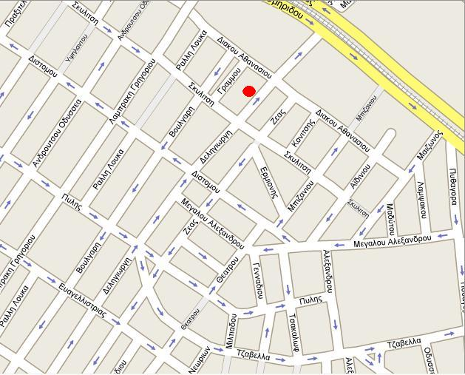
Το 9^{ο} ΕΠΑ.Λ ΠΕΙΡΑΙΑ βρίσκεται στην οδό Δεληγιώργη 10 όπως φαίνεται στο χάρτη με την κόκκινη κουκίδα.

